IntroductionToVM

Unit 3

Пункт перший
Мені потрібно налаштувати базові параметри своєї віртуальної машини. Якщо деякі з опцій на цьому етапі мені незнайомі, це нормально. Ми опишемо всі ці опції у майбутньому модулі. Я можу скопіювати значення, які використовуються тут.

На вкладці Основне вводжу наступні значення для кожного параметра.
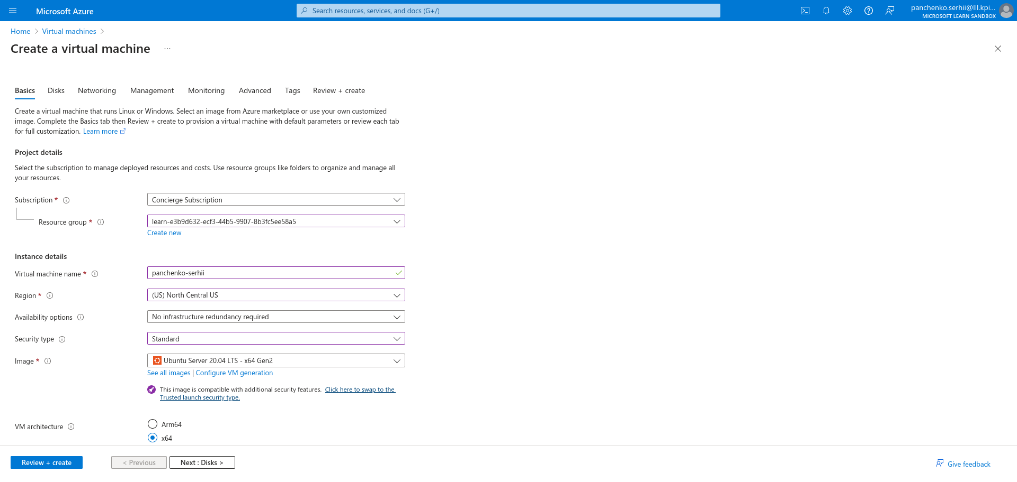
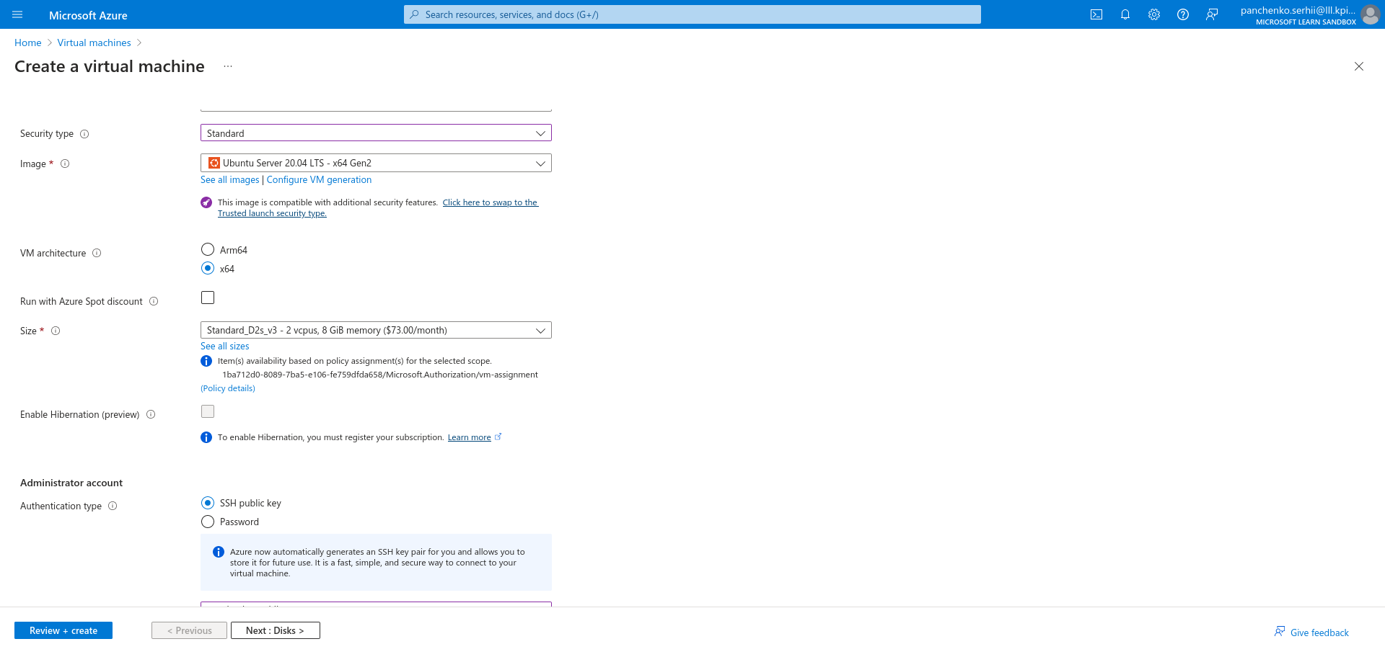

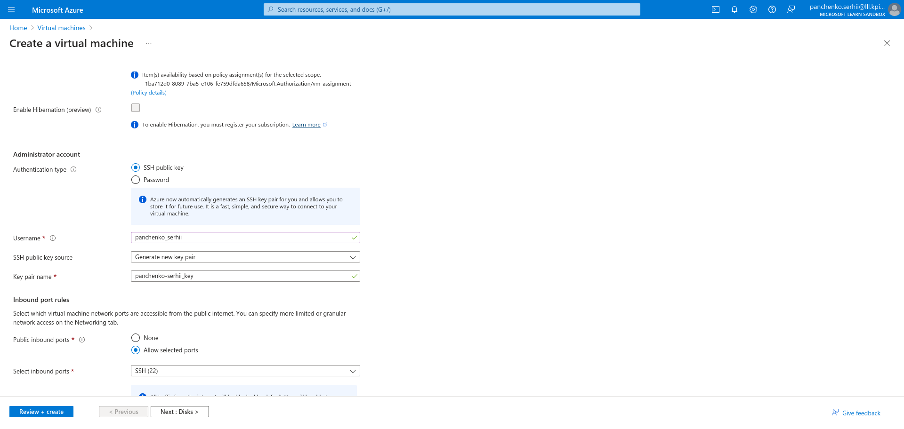
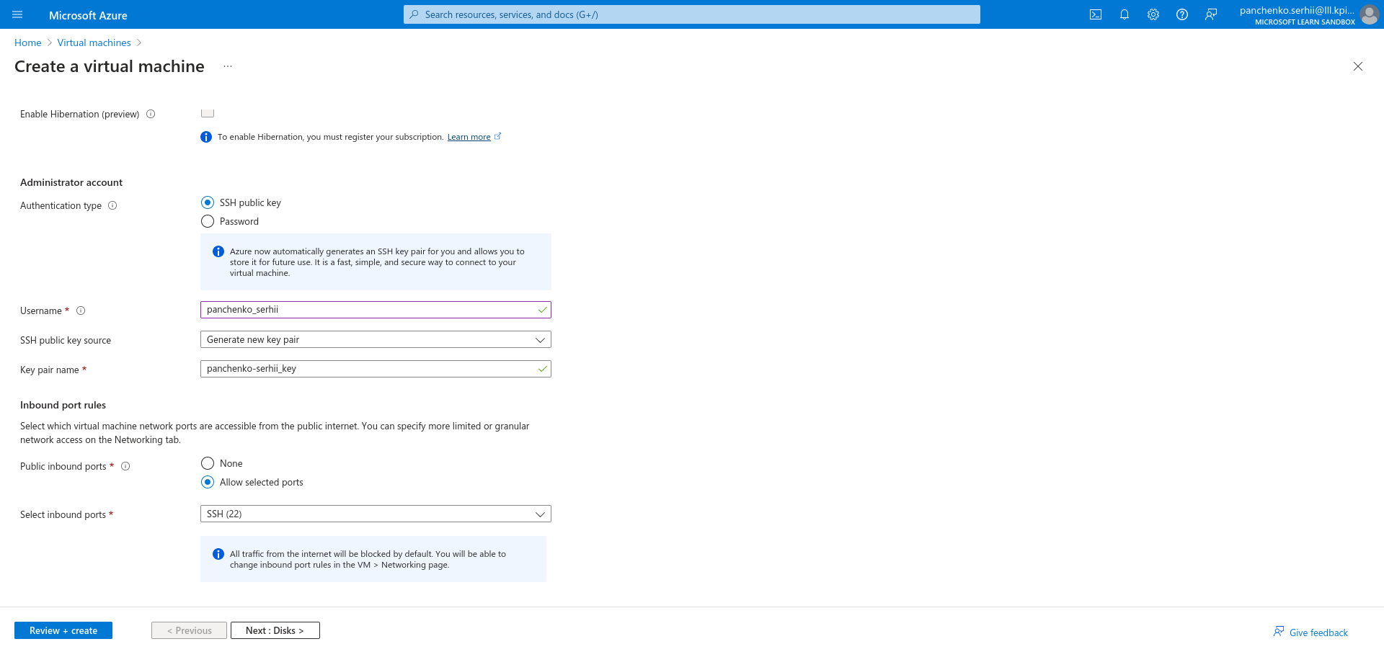

Пункт другий та третій
Є кілька інших вкладок, які я можу дослідити, щоб побачити налаштування, які я можу змінювати під час створення ВМ. Після завершення огляду вибираю Перегляд + створення, щоб перевірити та підтвердити налаштування.
Azure перевіряє налаштування конфігурації для ресурсу, перш ніж створити його. Можливо, мені доведеться надати додаткову інформацію згідно з вимогами творця образу, вбудованого в Azure. Це просто; просто відкриваю вкладку, на якій є помилка. Перевіряю, що всі налаштування встановлені так, як я хочу, а потім вибираю Створити, щоб розгорнути та створити ВМ.
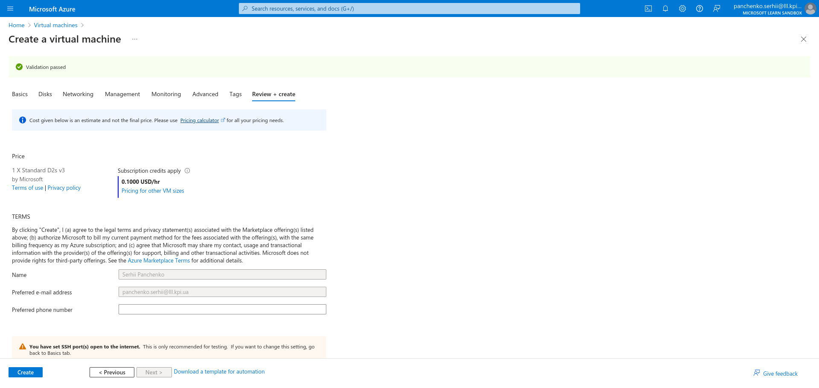
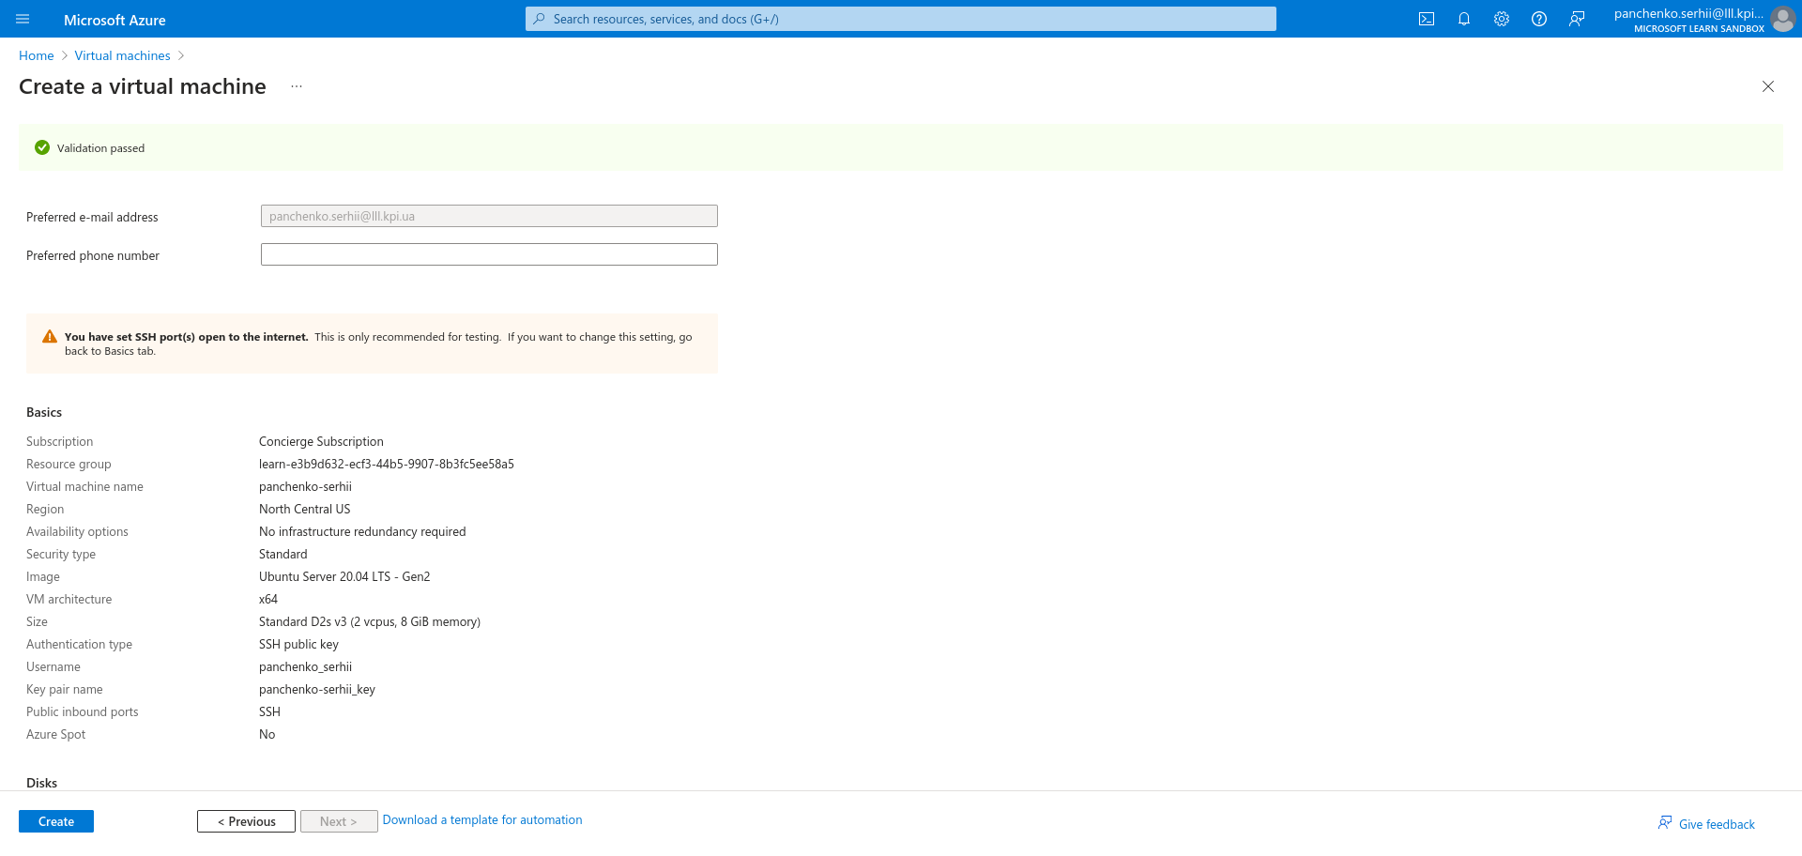

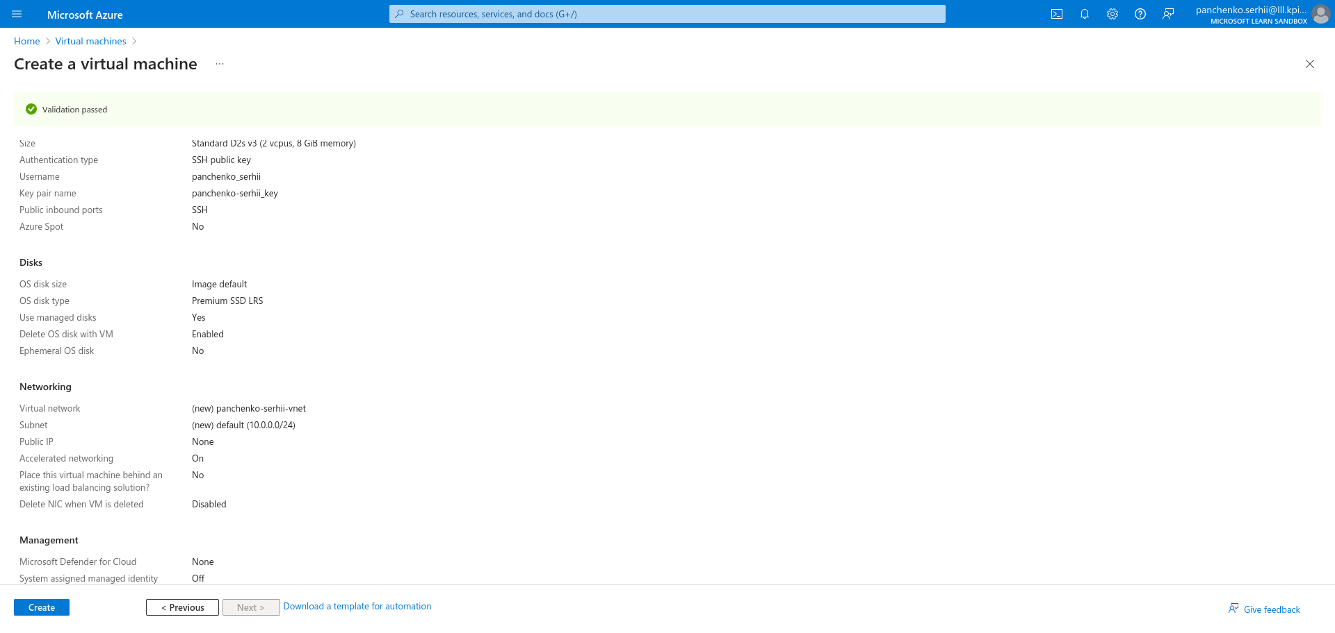
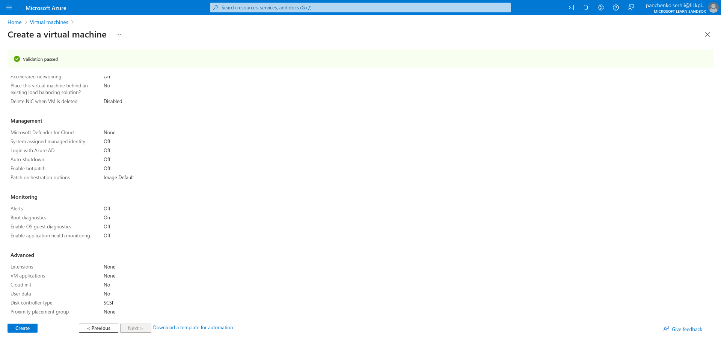

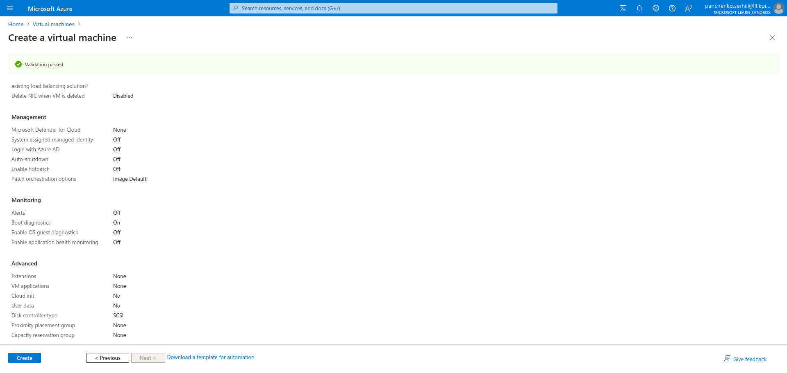

Пункт четвертий
Відкривається вікно Генерація нової пари ключів. Вибираю Завантажити приватний ключ і створити ресурс.

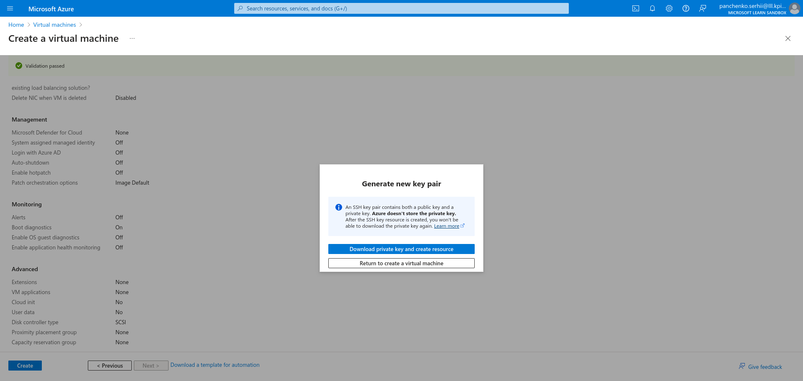

Пункт п’ятий
Я можу стежити за розгортанням у деталях розгортання на панелі огляду або через панель сповіщень. Вибираю значок сповіщень у верхньому правому інструментальному рядку, щоб показати або приховати панель сповіщень.

Процес розгортання ВМ займає кілька хвилин. Я отримую сповіщення про те, що розгортання вдалося.
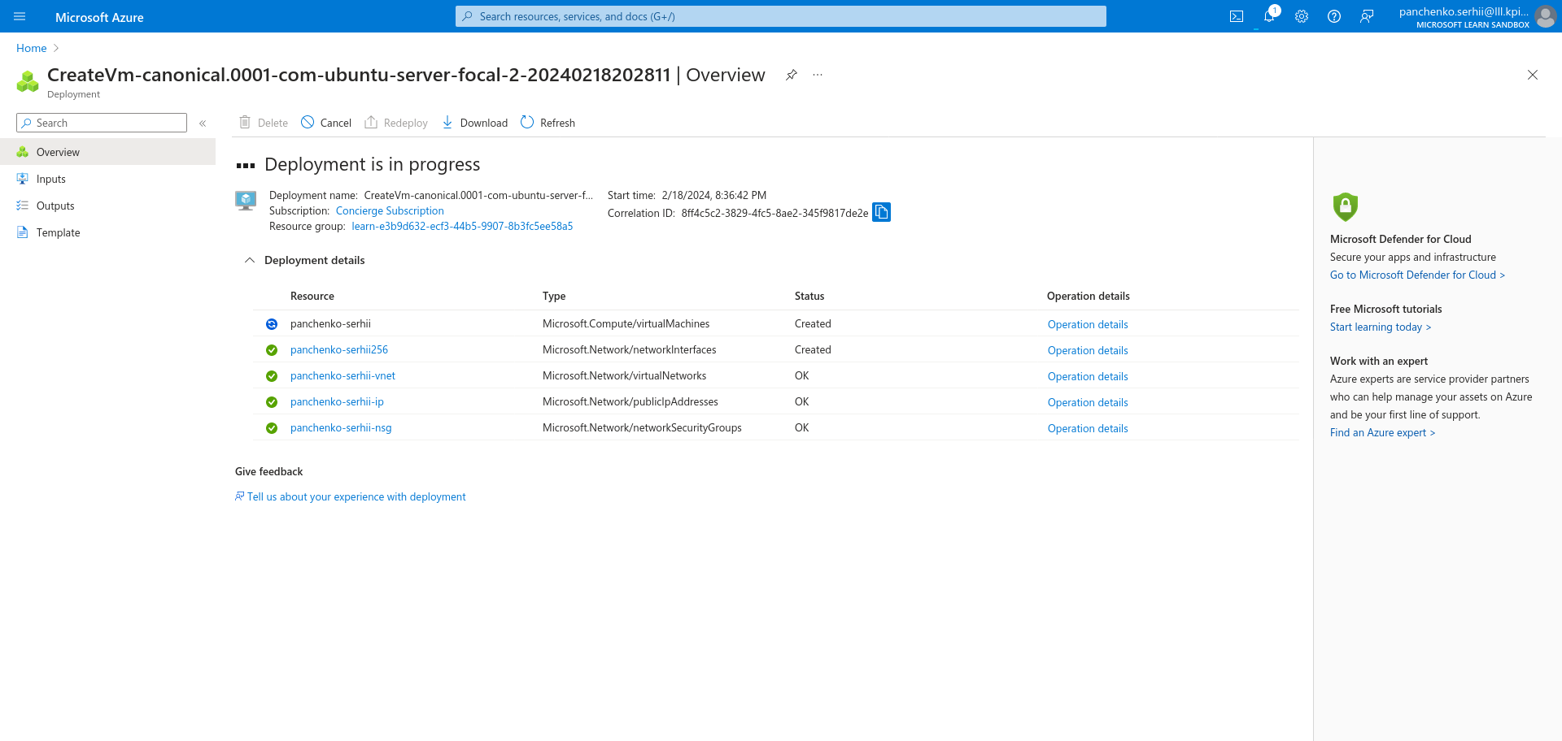
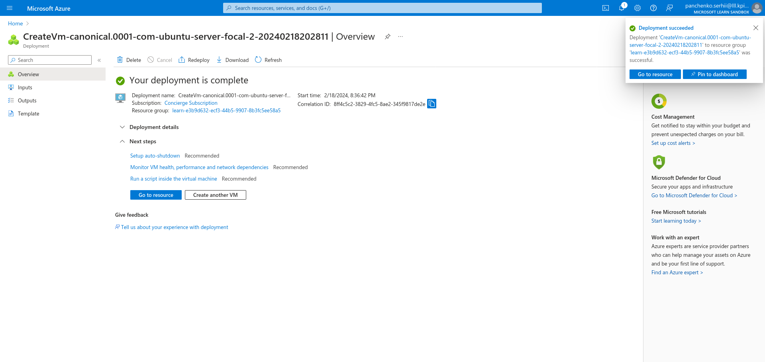

Пункт шостий
Вибираю Перейти до ресурсу. З'являється сторінка огляду моєї ВМ.

Тут я можу побачити всю інформацію та опції конфігурації для моєї новоствореної ВМ Ubuntu. Однією з частин інформації є публічна IP-адреса.

Коли я увімкнув аутентифікацію за допомогою публічного ключа SSH на попередньому етапі, інтерфейс користувача також надав опцію для увімкнення SSH. SSH дозволяє мені підключатися до моєї ВМ через публічну IP-адресу за допомогою будь-якого клієнта SSH.

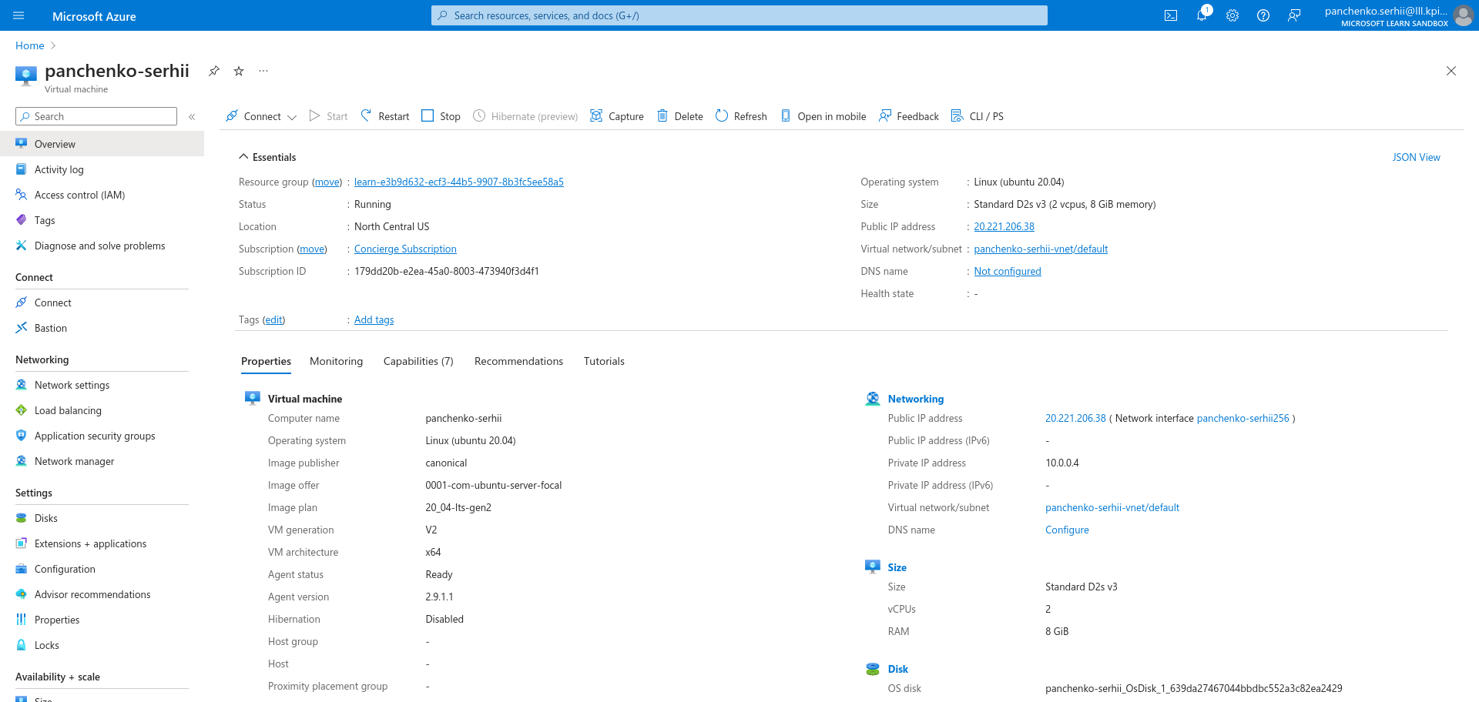

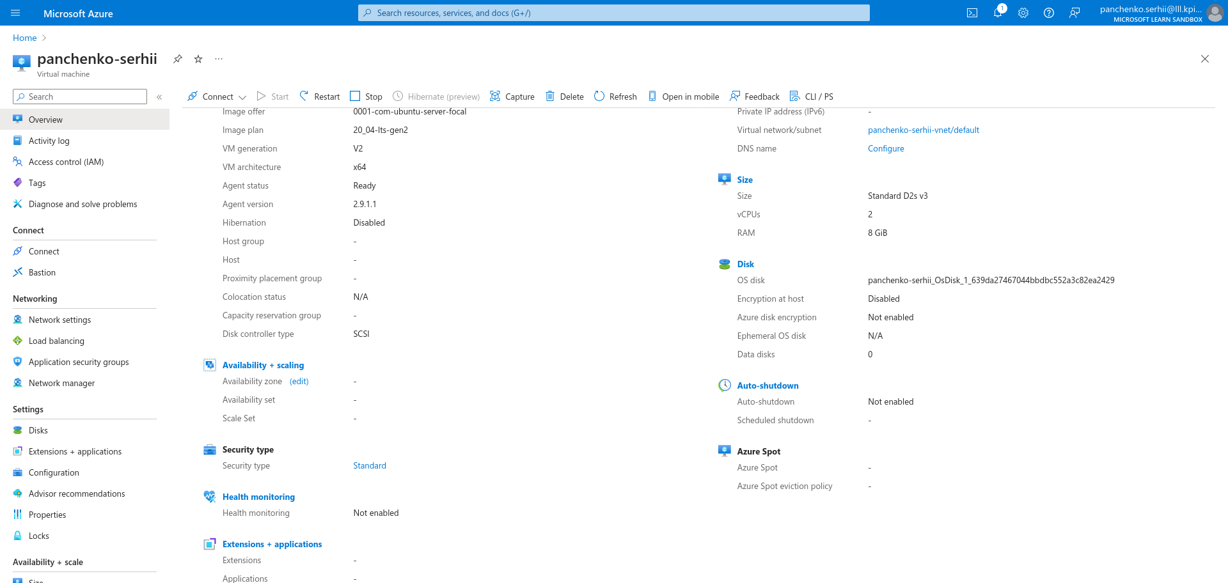

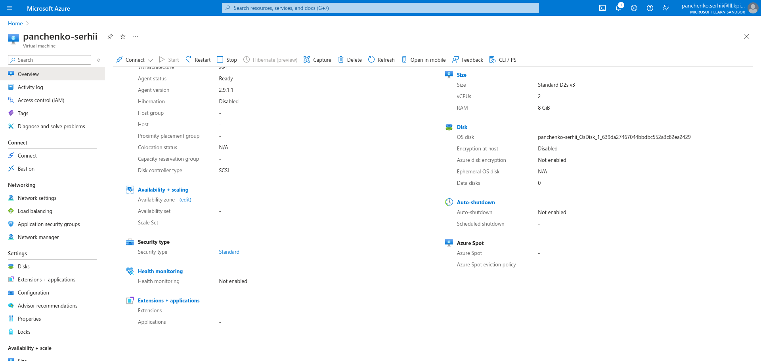

Unit 4

Resource Manager Templates
Припустимо, я хочу створити копію віртуальної машини з тими ж налаштуваннями. Я б міг створити образ ВМ, завантажити його в Azure і використовувати як основу для нової ВМ. Однак цей процес неефективний і забирає багато часу. Azure надає мені можливість створити шаблон, за допомогою якого можна створити точну копію ВМ.

Шаблони Resource Manager - це файли JSON, які визначають ресурси, необхідні для розгортання мого рішення.

Я можу створити шаблон ресурсу для своєї ВМ. У меню ВМ, у розділі Автоматизація вибираю Експорт шаблону.

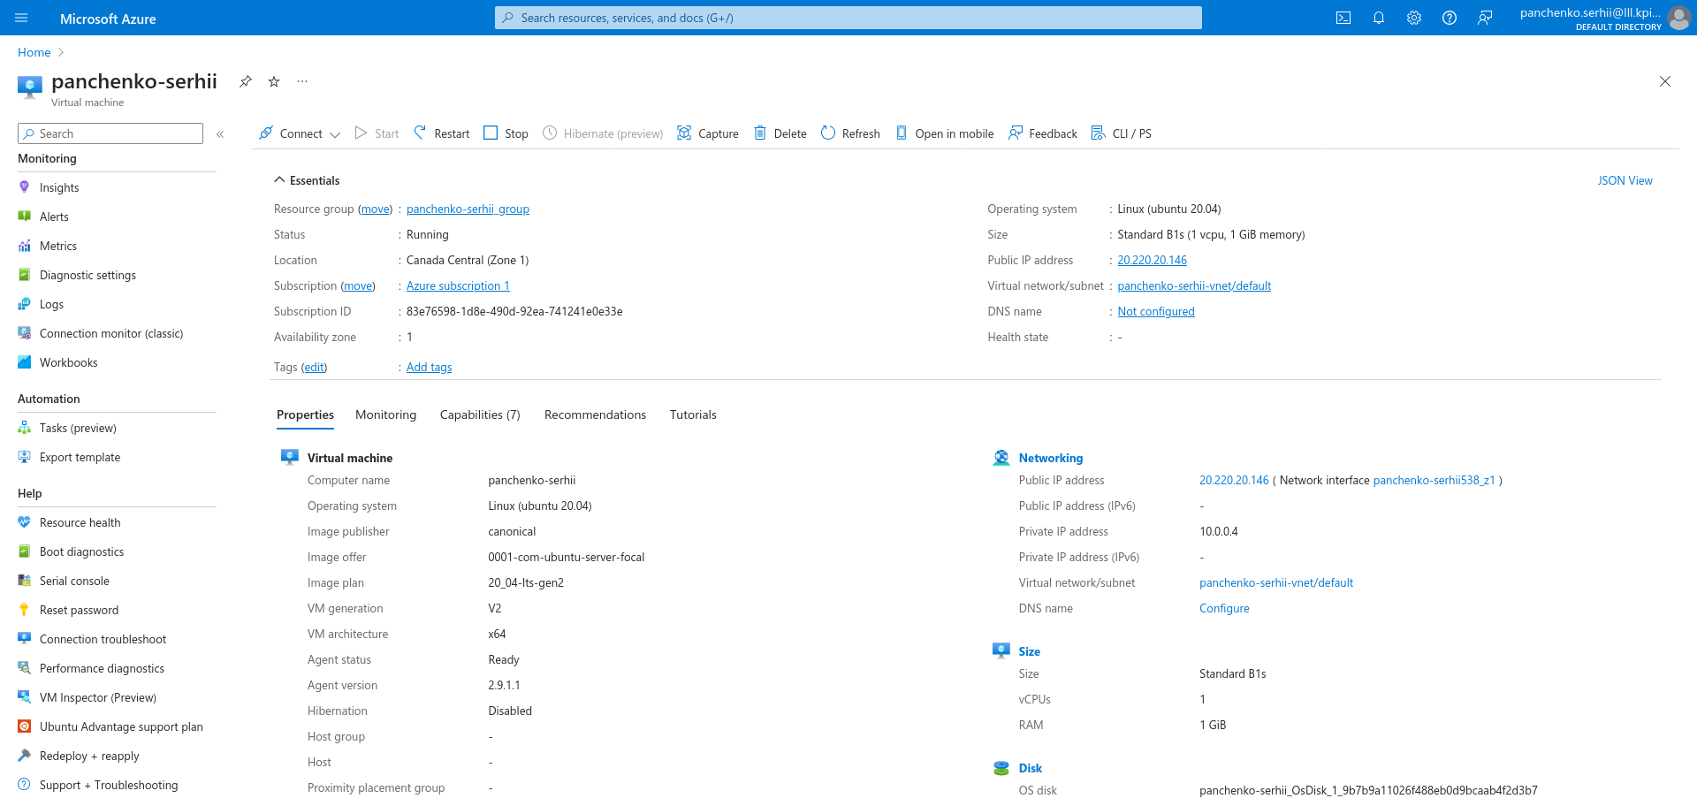

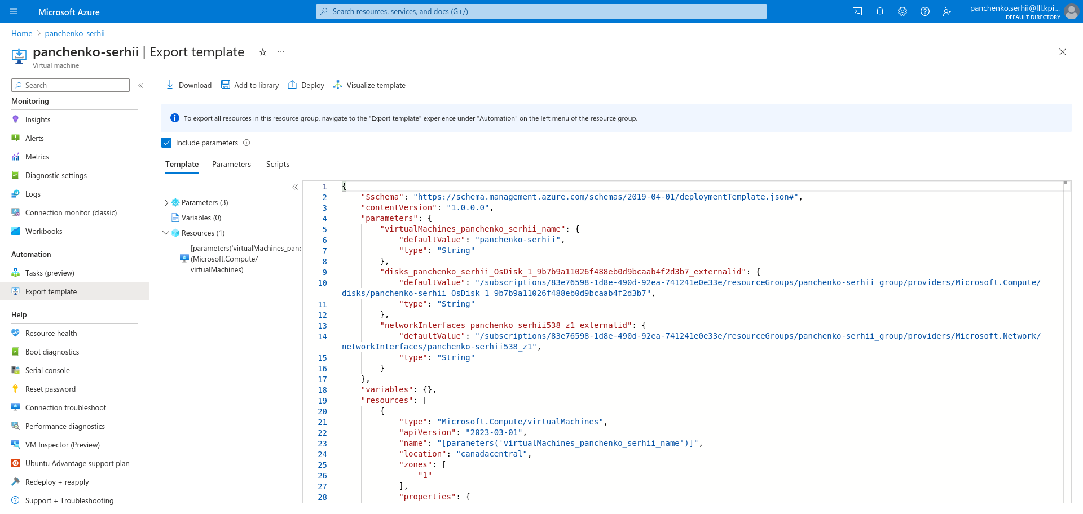

Azure CLI
Одним із способів скриптової взаємодії з Azure через командний рядок є Azure CLI.

Azure CLI - це кросплатформенний інструмент командного рядка від Microsoft для управління ресурсами Azure, такими як віртуальні машини та диски, з командного рядка. Він доступний для Linux, macOS, Windows, або в браузері за допомогою Cloud Shell.

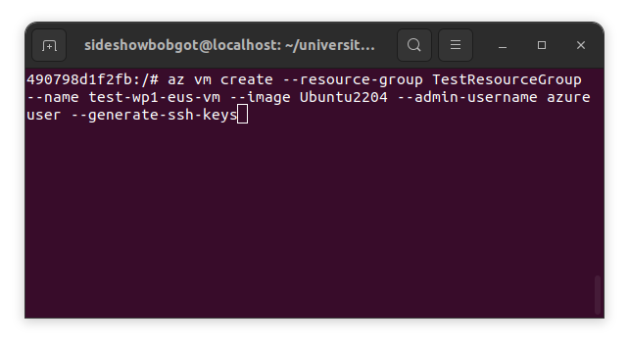
Наприклад, за допомогою CLI я можу створити Azure ВМ за допомогою команди az vm create.

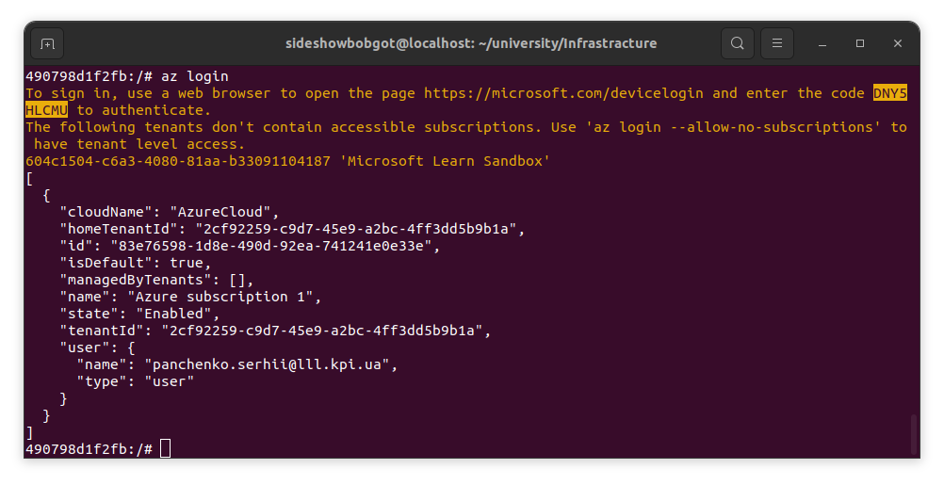

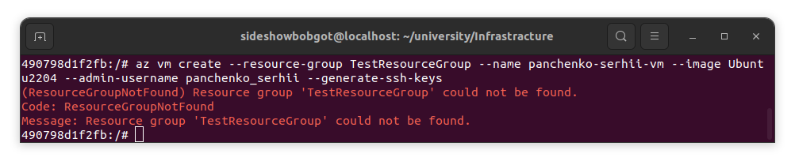

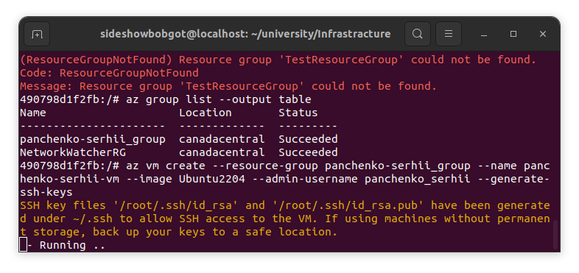
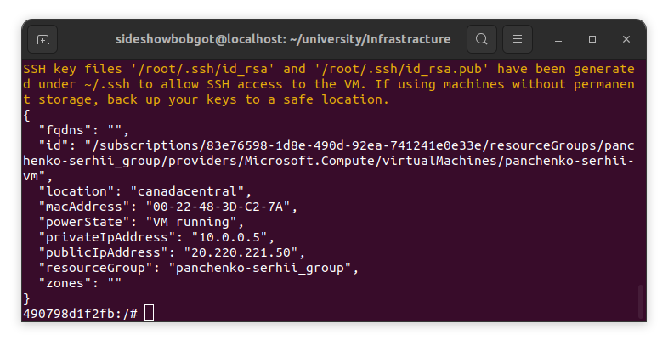

Auto-shutdown
Автовимкнення - це функція в Azure, яка дозволяє автоматично вимикати ВМ за розкладом. Я використовую Автовимкнення, щоб заощаджувати кошти, переконуючись, що мої ВМ не працюють, коли вони не потрібні. Я можу налаштувати розклад автовимкнення на щоденне або тижневе виконання, а також вказати часовий пояс для розкладу.

Щоб перейти до функції Автовимкнення в ВМ в порталі Azure, я переходжу на плитку ВМ у порталі, натискаю на "Автовимкнення" у розділі "Операції" і потім налаштовую параметри автовимкнення згідно з моїми уподобаннями.

